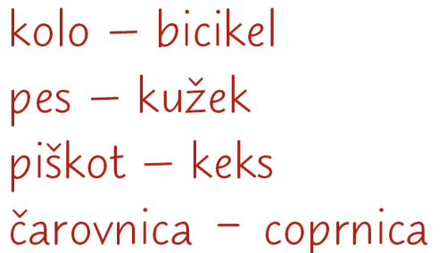

PRI 3. NALOGI JE MOŽNIH VEČ REŠITEV.

